《新民主主义革命与中国共产党》课堂设计
课题 | 新民主主义革命与中国共产党 | 课型 | 复习课
课程整合 | 一、学科内整合  1.毛泽东思想的形成与发展  中国共产党在领导全国各族人民为新民主主义而斗争的过程中，经历了国共合作的北伐战争、土地革命战争、抗日战争和全国解放战争四个时期，最后终于在1949年取得了新民主主义革命的胜利。在新民主主义革命阶段，以毛泽东为核心的党的第一代领导集体，从中国的历史状况和社会状况出发，深刻研究中国革命的特点和规律，创造性地运用马克思列宁主义的基本原理，把它同中国革命的具体实践相结合，逐渐形成和发展了毛泽东思想。毛泽东思想形成与发展的过程也是中国共产党不断成熟的过程。  2.马克思主义的传播  马克思主义的传播是中国共产党产生的重要条件，坚持将马克思主义与中国国情相结合是新民主主义革命取得胜利的重要原因。  二、学科间整合  语文：利用毛泽东诗词来帮助学生理解本课内容。  三、时政热点  习近平总书记指出“红色旅游是红色文化传承的生动课堂”、中国梦等 | 核心  素养 | 唯物史观：新民主主义革命的演进过程也是中国共产党诞生、发展和壮大的过程，其间，中国共产党遇到过挫折与失败，这些挫折与失败在主观上让中国共产党遭受损失，却在客观上促进了中国共产党走向成熟。能够结合抗日战争时期的国内外背景，全面客观地分析抗日战争取得胜利的原因，及其对中国、对世界产生的影响。  时空观念：没有准确的时空观，历史学习就会一团乱麻，在探究案设置中帮助学生进行新民主主义革命的时空定位。发生在1919-1949年期间的中国，可以分为四个阶段，通过梳理中国共产党发展的历程梳理新民主主义时期的重大历史事件。  史料实证：通过选取史学界中关于新民主主义革命期间史实的论述与评价，同一主题下不同时期纪念邮票内容的变化，保存历史遗迹的历史博物馆等史料来展开探究。  历史解释：运用唯物史观、史料和部分史学观点描述新民主主义革命的含义、影响及其发展进程。  家国情怀：通过情境体验，重温中国共产党伟大光辉的发展历程。认识到中国共产党是历史和人民的选择，只有中国共产党才能带领中国取得革命的胜利。
 |  | 课标  要求 | 1.概述中国共产党成立的史实，认识其对中国社会变革的影响。  2.列举侵华日军的罪行，简述中国军民抗日斗争的主要史实，理解全民族团结抗战的重要性，探讨抗日战争胜利在中国反抗外来侵略斗争中的历史地位。  3.概述中国共产党领导的新民主主义革命的主要史实，认识新民主主义革命胜利的伟大意义。
学习目标 | 1.参加研学旅行课程，用自己的话说出中国共产党诞生、发展、成熟的过程，并分析中国共产党在抗日战争中起到的中流砥柱作用。  2.结合研学体验，列举中国共产党的伟大成就，谈谈你对其“不忘初心、砥砺前行”的认识。 | 重难点 | 重点：中国共产党成熟的历程。  难点：中国共产党是如何一步一步走向成熟的。
课程分析 | 《新民主主义革命与中国共产党》是高一历史岳麓版必修一第五单元的内容。是中国由被侵略被压迫向独立自主的转折，是中国近现代发展的重要过渡。从教材特点来看，线索清晰，但概念性强、理论性强，学生难以理解，老师也难以讲出新意。从教学容量上看，本节内容繁多，时间跨度大，涵盖了中国新民主主义革命近30年的的历史，这对老师和学生将是一个极大的挑战。
学情分析 | 高二学生已形成了一定的历史思维，掌握了一些历史学习的方法——史料探究、联系对比等，有了一定的学科素养；另外本课为复习课，学生对本专题内的一些基础知识也有一定了解，这是这节课学习的良好基础。但学生对于中国共产党在新民主主义革命时期是如何一步一步走向成熟的认识还不够充分，如何帮助学生全面认识中国共产党在新民主主义革命时期的发展历程是教师教学设计的重点。并且，由于本课内容庞杂，学生在学习过程中容易感到枯燥乏味所以如何在课堂中调动学生的积极性是对老师的一大挑战。
三次培训 | 1.预习培训：  ①培训全班同学，根据预习案研读课本并标注勾划，结合情境导学写上提示语、标明序号，将预习中遇到的疑难写在【学贵有疑】处，以备课上重点探究和突破。  ②培训全班同学选用自己擅长的形式（可选用表格、知识树、时间轴等方式），总结新民主主义时期的重大事件。  2.课前培训：  ①培训小组长课前调研小组内成员的预习情况，统计小组成员疑问；  ②培训小组长对组员在预习中产生的疑惑及出现的困难在上课时组织探究；  ③培训小组长做好组员分工，让组内成员人人有事干、人人有收获。  ④学习方法：史料研读、联系对比、概括归纳等  - 课中培训：  ①小组长关注组员的自主探究进度，做好调控，如果组员全员完成，可组织组员展开讨论；②然后根据组内讨论情况，变学习小组为问题小组，指导组员展开分散学习，跨组讨论，各取所需；  ③各取所需回到小组内，整理巩固自己的学案；  ④时刻关注学生，保证同学们全员参与课堂、各有收获。
课堂设计特色 | - 主题教学：历史学科教育的本质是教会学生从历史的浩瀚中汲取人生智慧，以史鉴今、照亮未来是历史学科的价值所在。所以挖掘本节课的主题为“三十载岁月如歌、历沧桑几许沉浮”，目的是引导学生充分认识新民主主义发展的历程也是中国共产党不断发展的过程。中国共产党始终坚持以广大人民的利益为出发点，以民族国家兴亡为己任，在炮林弹雨中不断地纠正自己、反思自己，一步一步从幼稚走向成熟，一点一点担当起救国救民的责任。让学生明白了这一点，才能理解中共“不忘初心、牢记使命、砥砺前行”背后的使命感和理性思考。  - 史料教学与情境创设：选取各种史学文献中对新民主主义革命时期中国共产党的相关内容再结合红色旅游景点的照片和视频，利用“研学旅行”这一与学生生活息息相关的情境，拉近学生与历史的关系，点评同学通过导游角色扮演，让枯燥的革命史实变得生动活泼。利用“研学成果展示”来考查和提升学生对本节课所学主题的理解。
课堂过程 | 学习过程设计 | 教师/学生活动 |  | 设计意图
导入新课 | - 视频导入：  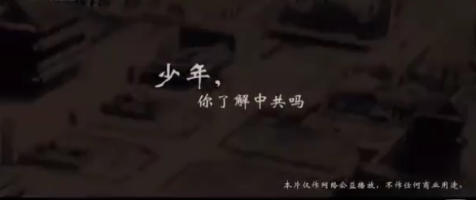  视频主要介绍了中国共产党让中国人民免于遭受屠戮的命运，带领中国人民取得新民主主义革命胜利的史实。 | 听课、观察、思考，师生互动、老师引入课题 |  | 通过视频让学生明白一个国家、一个民族只有记住遭受过的屈辱，才能不忘初心，砥砺前行。由此引出本节课的主题，通过对新民主主义革命时期相关史实的探究寻找奋斗的初心，重温党的历程。
目标解读 | 1.参加研学旅行课程，用自己的话说出中国共产党诞生、发展、成熟的过程，并分析中国共产党在抗日战争中起到的中流砥柱作用。  2.结合研学体验，列举中国共产党的伟大成就，谈谈你对其“不忘初心、砥砺前行”的认识。 | 教师结合材料解读目标，学生听讲、观察、思考 |  | 学生明确本课需要达成的目标、路径和任务，引导学生展开探究。
探究学习 | 教师过渡语言：请大家结合老师所给的文字、图片材料制作自己的研学旅行攻略。  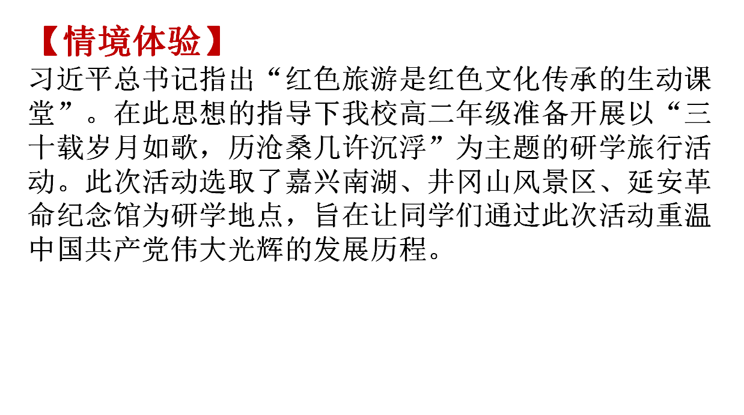  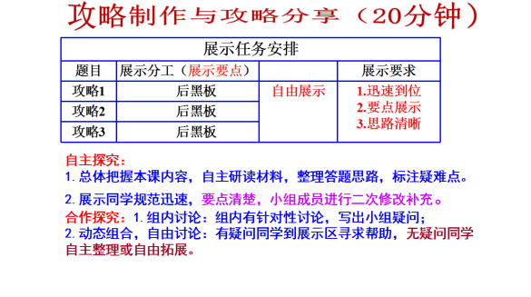 | 1．根据课本和以及老师提供的材料完成学案（研学攻略）。  2．学生根据学案和课本的材料，结合学案情境自由地进行问题探究，解决问题后自主回到坐位进行巩固落实，产生的新疑惑写到学贵有疑。  3．小组成员分工明确，讨论、展示、质疑、点评、记录都要明确责任人，有展示任务的小组到相应地点进行展示，没有展示任务的同学在下面独立完成学案。  4.老师积极参与到学生的探究学习里边，引领学生运用核心知识点解决问题，引发探究兴趣点；同时，充分关注每一个小组、每一个学生，调度分工合作，确保全员参与，引导学生走向深度学习。 |  | 1.通过课前活动，让学生进入到研学旅行的情境之中，有利于激发学生兴趣。  2.本节课以共产党在新民主主义革命时期的发展为主题，通过对中国共产党诞生、发展、壮大的史实进行梳理和探究，明确中国共产党的成熟既是新民主主义革命的重要内容又是新民主主义革命取得胜利的重要原因。基于此，本节课在课堂设计方面，分为4部分。【诞生——新起点】主要考查中国共产党诞生的影响；【成长——新道路】主要考查工农武装割据道路和遵义会议；【担当——新使命】主要考查抗日战争取得胜利的原因及其影响；【我眼中的共产党】在了解中国共产党的发展史的情况下，列举中国共产党所取得的伟大成就，认识到中国共产党是人民和历史的选择。  3.通过师生、生生讨论、展示、质疑、点评，能够说出中国共产党的发展历程。并潜移默化的让学生知道没有共产党就没有新中国。
探究性  学习 | 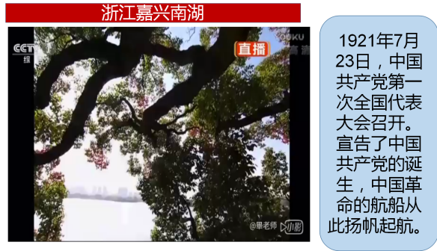  问题一：“自从有了中国共产党，中国革命就焕然一新”，请分析“新”在哪里？  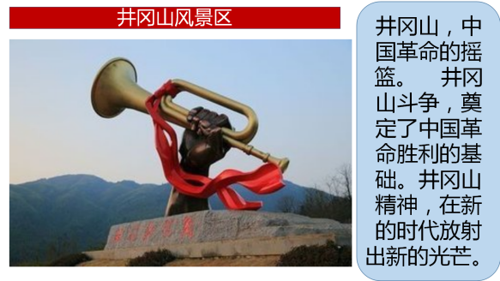  问题二：2.结合材料及所学，列举出二十世纪二三十年代中国共产党面临的“危机”，并分析共产党人是怎样做出正确决策，迎来“大发展、大进步”的。  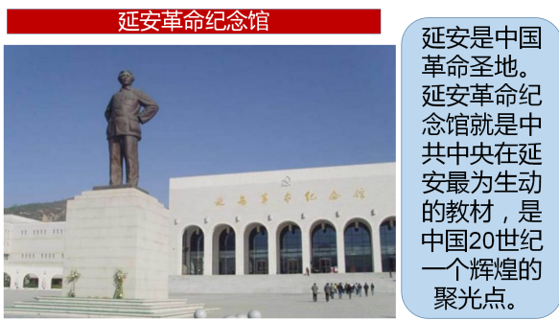  - 结合材料及所学，梳理归纳抗日战争胜利的原因，并分析美国总统罗斯福为什么会有上述评论。  拓展：  1.结合研学体验梳理中国共产党的成长历程。  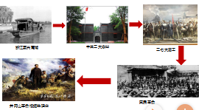  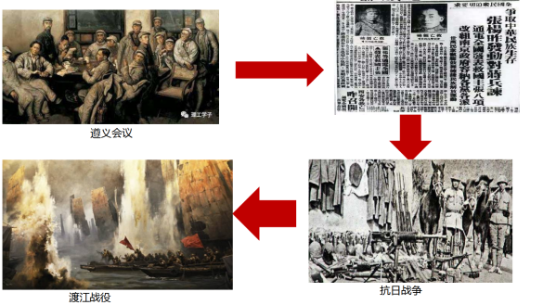  【问题预设】  - 为什么说新民主主义革命属于世界无产阶级革命的一部分？  ①革命的对象包括帝国主义②时间上在俄国十月革命以后③革命理论以马克思主义作指导④革命前途是实现社会主义.共产主义。  - 两次国共合作有何不同？  - 不同点  1) 两次国共合作方式不同：  2)两次国共合作政治基础不同：  3)两次国共合作的结果不同：  4) 两次国共合作的斗争对象不同：  二、相同点：  - 两次国共合作的背景相同：都发生在半殖民地半封建的社会环境里。  2) 中共在统一战线中的作用相同：两次国共合作都是在中共的推动下实现的，第二次合作中国共产党更是一个首倡者。  3) 共产国际都起到积极的促进作用。  4) 都取得了革命成果 | 1．学生以导游身份进行点评，激发学生的兴趣，教师点拨总结，师生互动解决重难点。  2．学生以导游身份进行点评，梳理20世纪二三十年代的重大事件，激发学生的兴趣，补充“工农武装割据”的含义和意义。教师点拨总结，师生互动解决重难点。  3.学生以导游身份进行点评，总结抗日战争胜利的原因和影响，教师点拨中国共产党在抗日战争中的中流砥柱作用是如何发挥的。中国是世界反法西斯战争的东方主战场是怎样体现的。  4.教师引导学生梳理总结。 |  | 1.设计问题一的目的是让学生学会提取题目中的关键信息，并能联系相关知识，学会多角度思考问题。  2.设计问题二的目的是让学生学会提取题目中的关键信息，并能归纳所学知识，以较为简练的学术语言进行答题，锻炼学生的逻辑表达能力。  - 设计问题三的目的是让学生对现在史学界的一些新提法有一定的认识，并培养史料分析能力。  5．学生通过对学案所有材料的研读和分析，总结出中国共产党的成长历程，让学生认识到中国共产党是在不断地自我纠错和自我反思中发展进步的。  通过问题预设，可以提前做好准备，如果学生有这方面疑惑可以帮助学生进行解答。

